SNR#2798 보고서에 차트 삽입 기능 및 HWPX 다운로드 추가
버전: [4.0.2507.0](../../4.0/releases/4.0.2507.0)
보고서에 차트 삽입 기능 추가
보고서에 차트를 삽입하는 기능이 추가되었습니다. 보고서 작성 시 유형으로 그래프를 선택하면 쿼리 결과를 시각화한 차트를 보고서에 포함할 수 있습니다.
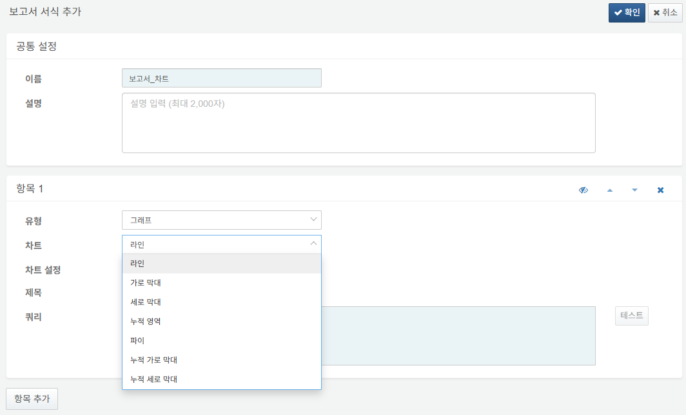
차트 설정에서 물음표 아이콘에 커서를 올리면 각 설정에 대한 설명을 볼 수 있습니다.
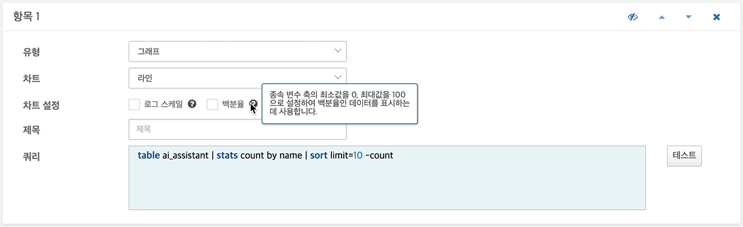
차트 설정 후 테스트 버튼을 누르면 작성된 쿼리 결과를 기반으로 생성된 차트 이미지를 미리 확인할 수 있습니다.
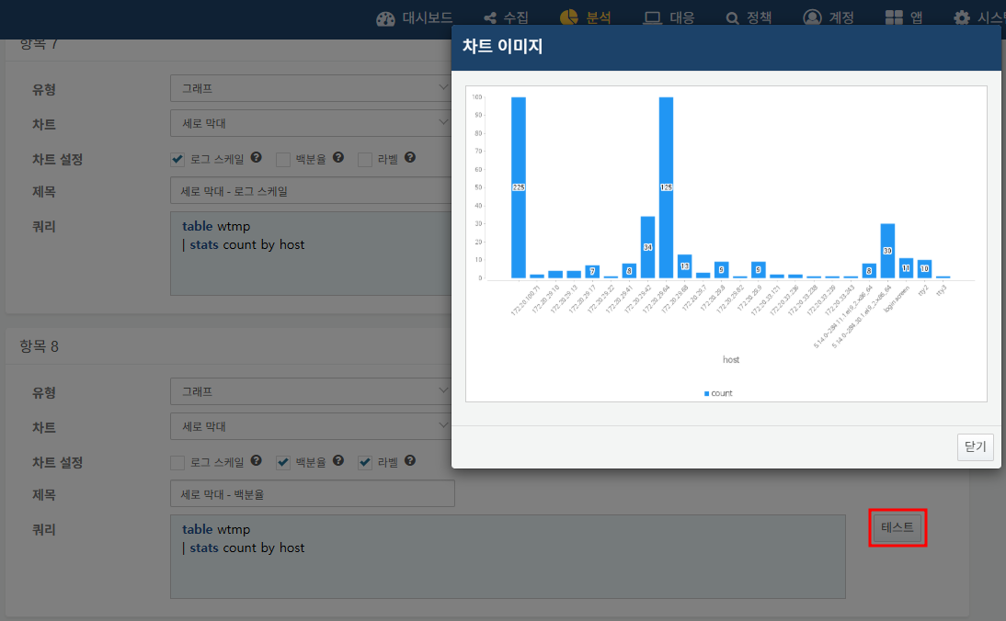
보고서 다운로드 시 HWPX 지원
보고서를 다운로드할 때 기존의 DOCX, PDF 형식뿐 아니라 HWPX도 지원하도록 기능이 확장되어 한컴오피스 한글에서 보고서를 열 수 있습니다.
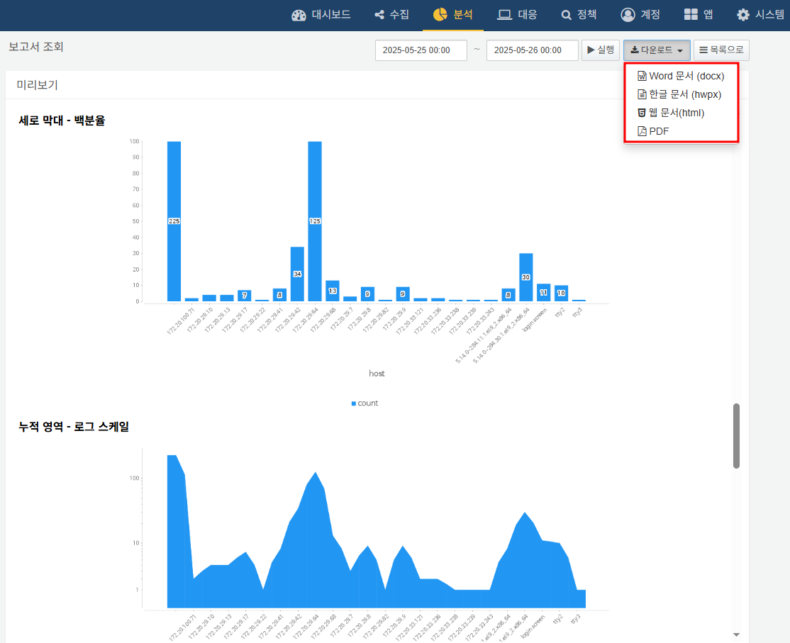
보고서 관련 쿼리에 HWPX 지원
다음 명령어들은 자동화된 방식으로 보고서를 생성하거나 내보낼 때 사용됩니다. format 옵션에 "hwpx"를 지정하면 보고서를 HWPX 파일로 출력할 수 있습니다.
- sonar-send-report
- 지정한 템플릿과 기간을 바탕으로 보고서를 생성하고 이메일로 발송합니다.
- sonar-send-report
template=ab35bb2a-388a-4c35-a98f-79a6895555e5
format="hwpx"
from=20240208000000 to=20240217000000
mailto=recipient@example.com
- sonar-export-report
- 생성된 보고서를 파일로 저장합니다.
- sonar-export-report
template=ab35bb2a-388a-4c35-a98f-79a6895555e5
format="hwpx" from=20240208000000 to=20240217000000
path=report.hwpx

